ГОСУДАРСТВЕННОЕ БЮДЖЕТНОЕ ПРОФЕССИОНАЛЬНОЕ ОБРАЗОВАТЕЛЬНОЕ УЧРЕЖДЕНИЕ
РОСТОВСКОЙ ОБЛАСТИ
«АЗОВСКОЕ ПРОФЕССИОНАЛЬНОЕ УЧИЛИЩЕ № 45»
Методическая
разработка урока

по учебной дисциплине:
Иностранный язык (немецкий)
Тема:
Wir bauen ein Haus
Профессия: Мастер общестроительных работ

Разработала:
преподаватель немецкого языка
Колпаченко Елена Леонидовна
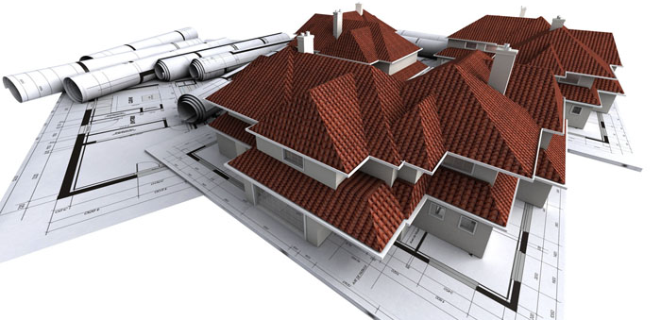

Азов
2016
Методическая разработка урока
по учебной дисциплине: Иностранный язык (немецкий)
тема: «Wir bauen ein Haus»

Методическая цель: создать условия для развития речевой, языковой и учебно-познавательной компетенций
Цель урока:
- формировать коммуникативные умения и речевые навыки по теме «Wir bauen ein Haus», обеспечивающие познавательно-коммуникативные и профессиональные потребности обучающихся
- познакомить с новыми лексическими единицами по теме «Конструктивные элементы жилого дома», «Строительные и монтажные работы», тренировать их в речи
- развивать языковые способности и устойчивый интерес к выбранной профессии Мастер общестроительных работ
- воспитание коммуникативно-речевого такта, коммуникабельности в общении со сверстниками и преподавателем
Тип урока: урок усвоения новых знаний
Вид урока: урок-беседа с элементами ролевой игры
Формы учебного взаимодействия: П-У, У₁-У₂
Методы обучения по источнику и способу передачи и воспроизведения информации: словесные, практические
Методы обучения по характеру познавательной деятельности обучающихся: продуктивные
Вид контроля: текущий
Материально- техническое оснащение урока:
- Г.И. Воронина, И.В. Карелина Немецкий язык, контакты: Учеб. для 10-11 кл. общеобразоват. учреждений М.: Просвещение, 2010
- И.И. Чичерин Общестроительные работы: Учебник для НПО. М.: Академия, 2009
- Немецко-русский строительный словарь под ред. Н.И. Поливанова. М., 1972
- раздаточный материал к уроку
- презентация «Wir bauen ein Haus»
- ресурсы сети Интернет
- компьютер, мультимедийный проектор
Межпредметная связь прослеживается с ПМ. 03 Выполнение каменных работ; Общепрофессиональной дисциплиной Основы технологии общестроительных работ; Учебной и производственной практикой

Ход урока:
Деятельность преподавателя | Деятельность обучающихся
- Организационный момент (1 мин.)
Цель: ввести обучающихся в языковую атмосферу, подготовить к восприятию речи на слух и говорению
- представляется и проверяет готовность обучающихся к уроку  - Es klingelt. Die Stunde beginnt.  - Guten Tag!  Ich heiβe Elena Leonidowna. Ich bin Deutschlehrerin. | - готовятся к уроку, ведут диалог с преподавателем  - Guten Tag!
- Целевая ориентация (до 2 мин.)
Цель: познакомить с темой и целью урока, дать их обоснование
- эффективно ставит цель урока  - Sie erlernen den Beruf der Meister der Bauarbeiten. Heute sind Sie eine Baubrigade.  Unser Thema heiβt “Wir bauen ein Haus”. | - установка на восприятие и усвоение новых знаний
- Презентация нового лексического материала (до 10 мин.)
Цель: познакомить с новыми лексическими единицами по теме «Конструктивные элементы жилого дома», «Строительные и монтажные работы», тренировать их в речи
- Das ist Herr Müller. Er ist Geschäftsmann. Er wohnt in Deutschland, aber er hält sich oft in Russland auf. Herr Müller träumt das Haus in Russland haben.  - Das Projekt des Hauses ist schon behauptet. Er ist hier.  Sie sind eine Baubrigade.  Unsere Aufgabe ist das Haus aufzubauen!  - предлагает назвать конструктивные элементы жилого дома на русском языке  - Nennen Sie die konstruktiven Elemente des Wohnhauses.  - знакомит с семантикой слова в единстве с его звучащей и графической формой | - установка на восприятие и усвоение новых знаний  - называют конструктивные элементы жилого дома, используя раздаточный материал и презентацию к уроку  - тренируются в употреблении нового лексического материала
- предлагает описать последовательность действий при строительных и монтажных работах жилого дома на русском языке  - Und jetzt werden wir Bau- und Montagearbeiten beginnen.  - In welcher Reihenfolge werden wir das Haus bauen?  - знакомит с семантикой речевых оборотов в единстве с их звучащей и графической формой | - называют последовательность действий при строительных и монтажных работах жилого дома, используя раздаточный материал к уроку  - тренируются в употреблении нового лексического материала
IV. Семантизация лексического материала (до 5 минут)
Цель: развитие навыков говорения
- предлагает выполнить упражнение  - Sie sind eine Baubrigade.  Und jetzt die Aufgabe: Bauen Sie das Haus Herrn Müller auf.  - контролирует выполнение упражнения, вовремя исправляя грамматические и стилистические ошибки  - подводит итог выполненного задания  - Wir haben die Aufgabe erfüllt.  Herr Müller ist zufrieden. | - выполняют задание преподавателя: один человек работает у доски, остальные помогают ему восстановить последовательность действий при выполнении строительных и монтажных работ жилого дома.
V. Итог урока (до 1 мин.)
Цель: подведение итогов урока, анализ работы обучающихся
- акцентирует внимание обучающихся на достижении целей урока, выставляет оценки обучающимся.  - Sie arbeiteten gut und Sie bekommen guten Noten. | - возвращаясь к целевой установке, подводят итог урока
VI. Домашнее задание (1 мин.)
Цель: выдача домашнего задания, инструктаж по его выполнению
- инструктирует обучающихся о ходе выполнения домашнего задания:  сделать коллаж на тему «Die konstruktiven Elemente des Wohnhauses»  - Auf Wiedersehen! | - письменно фиксируют инструктаж преподавателя  - Auf Wiedersehen!
ГОСУДАРСТВЕННОЕ БЮДЖЕТНОЕ ПРОФЕССИОНАЛЬНОЕ ОБРАЗОВАТЕЛЬНОЕ УЧРЕЖДЕНИЕ
РОСТОВСКОЙ ОБЛАСТИ
«АЗОВСКОЕ ПРОФЕССИОНАЛЬНОЕ УЧИЛИЩЕ № 45»

Раздаточный материал к уроку

по учебной дисциплине:
Иностранный язык (немецкий)
Тема:
Wir bauen ein Haus
Профессия: Мастер общестроительных работ

Подготовила:
преподаватель немецкого языка
Колпаченко Елена Леонидовна

Азов
2016
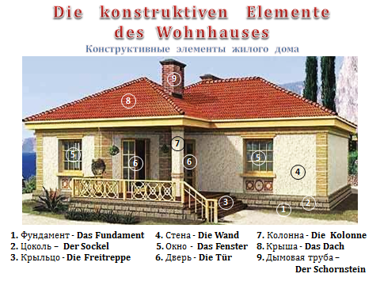
Межпредметная связь | Перевод  на немецкий язык
ПМ. 03 Выполнение каменных работ;  Общепрофессиональная дисциплина:  Основы технологии общестроительных работ,  Учебная и производственная практика | Перевод  на немецкий язык
- Фундамент - представляет собой опорную часть, через которую передается нагрузка от здания на грунт. | 1.Das Fundamént
- Цоколь - это нижняя часть наружной стены, которая располагается непосредственно на фундаменте. | 2. Der Sockel
- Крыльцо - наружная пристройка при входе в дом, через которую осуществляется вход и выход из жилого помещения. | 3.Die Freitreppe
- Стена - (наружная и внутренняя) — вертикальное ограждение, защищающее помещения здания от воздействия внешней среды и отделяющее одно помещение от другого. | 4. Die Wand
- Окно - светопрозрачное ограждение, используемое для освещения и проветривания помещения. | 5. Das Fenster
- Дверь – подвижное ограждение, обеспечивающее связь между помещениями, а также вход и выход из здания. | 6. Die Tür
- Колонна - конструктивный элемент, употребляемый в качестве звена между основанием сооружения и его частями. | 7. Die Kolonne
- Крыша - конструктивный элемент, завершающий здание и защищающий его от воздействия внешней среды. | 8. Das Dach
- Дымовая труба - труба для отвода дымовых газов в атмосферу | 9. Der Schornstein
Строительные и монтажные работы
Bau- und Montagearbeiten

Межпредметная связь | Перевод на немецкий язык
ПМ. 03 Выполнение каменных работ;  Общепрофессиональная дисциплина:  Основы технологии общестроительных работ,  Учебная и производственная практика | Перевод на немецкий язык
1 этап – строительство фундамента | 1 Etappe - Der Bau des Fundaments
2 этап – строительство стен | 2 Etappe - Der Bau der Wände
3 этап – строительство колонны | 3 Etappe - Der Bau der Kolonne
4 этап – строительство крыши и  дымовой трубы | 4 Etappe - Der Bau des Dachs und  des Schornsteines
5 этап – установка крыльца | 5 Etappe - Die Montage der Freitreppe
6 этап – установка окон | 6 Etappe - Die Montage der Fenster
7 этап - установка дверей | 7 Etappe – Die Montage der Türen

